Мастер-класс для педагогов «Тульский пряник. Нетрадиционные техники рисования ».

Воспитатель: Ефремова Ж.М.

Цель: формирование интереса к истории, обычаям и традициям русского народа, родного края.

Задачи:
- расширение знаний и представлений об истории, обычаях и традициях русского народа, родного края (через знакомство с Тульским пряником);
- развитие мышления, творческого воображения, памяти, внимание, обогащение словарного запаса;
- развитие мелкой моторики, графических умений и навыков, нетрадиционной техники рисования.

Ход мастер-класса

Воспитатель: Здравствуйте, дорогие гости! Я вас очень рада видеть, и приготовила небольшой мастер-класс.
Для начала предлагаю вам отгадать мою загадку:

Очень ароматные,
Сладкие и мятные.
Сверху мы в глазурном глянце,
Словно в радостном румянце (Пряник)

Воспитатель:
- Правильно! Сегодня речь пойдет о Тульском прянике. Кто из вас не пробовал Тульский пряник? Наверное, здесь нет таких людей.
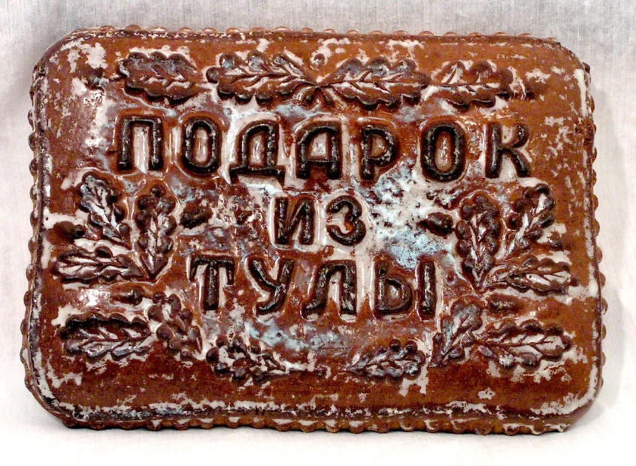
- Предлагаю вам послушать «Историю русского пряника».
О том, когда и как появился пряник на Руси, споры ведутся до сих пор. Первые пряники на Руси назывались «медовым хлебом» и появились еще около IX века, они представляли собой смесь ржаной муки с медом и ягодным соком, причем мед в них составлял почти половину от всех других ингредиентов.

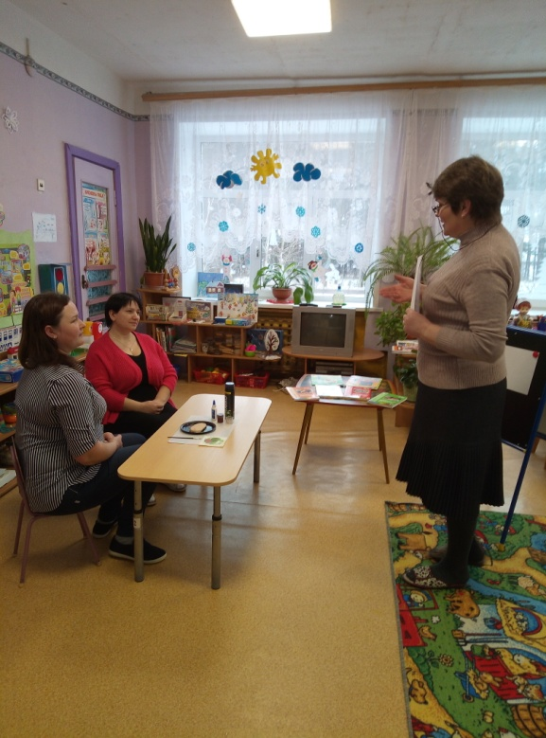
Позже в «медовый хлеб» стали добавлять лесные травы и коренья, а в XII—XIII веках, когда на Руси начали появляться экзотические пряности, приведенные из Индии и с Ближнего Востока, пряник получил свое название и практически окончательно оформился в то лакомство, которое известно нам сейчас.
Пряникам приписывали лечебные свойства. Считалось, например, что пряники, специально изготовленные в монастырских пекарнях, обладают целебными свойствами и помогают в лечении некоторых тяжких недугов. Поэтому монастырские служки выпекали их с особым усердием, украшая с обратной стороны заглавными буквами имен архангелов.
По способу изготовления пряники делят на три вида: печатные, вырезные и лепные. Печатный - самый распространенный, изготавливался с помощью пряничной доски, сделанной из дерева твердой породы. Вырезной пряник вырезается из теста с помощью металлической формы; самый простой и эффективный способ приготовления. Лепить пряники — самый древний способ; особенно распространен был на Севере. А самые известные "печатные" пряники с давних времен выпекают в Туле.

Воспитатель:
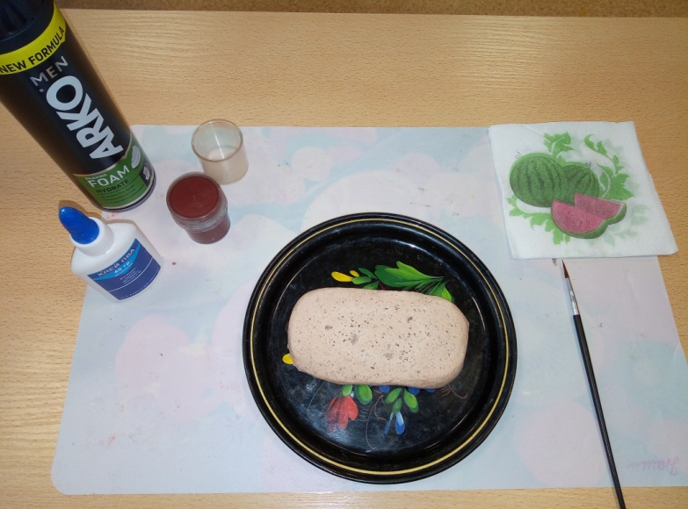
А вот и наш пряник, только что-то он не очень красивый. Чего-то здесь не хватает? (Показывает для сравнения настоящий пряник и заготовку из соленого теста).
- Давайте почувствуем себя мастерами пряничного дела и «доделаем» наш пряник до конца.
- Я предлагаю вам расписать пряник глазурью, в роли которой выступят у нас «объёмные» краски. Вам понадобится: 2 части пены для бритья + 1 часть клея ПВА+ краски.
Рисование пеной для бритья — процесс увлекательный и интересный. Пена приятна на ощупь, дарит новые тактильные ощущения и приятный запах. Легко смывается с рук, одежды и любой поверхности.
Творчество с использованием такой нетрадиционной техники рисования создаёт положительную мотивацию к рисованию, расслабляет, будит фантазию и дарит массу положительных эмоций!

Сначала необходимо смешать клей и краску, затем добавить пену для бритья. Тщательно всё перемешать. Краски готовы, их можно наносить на готовый контур или проявить фантазию - придумать рисунок самостоятельно.
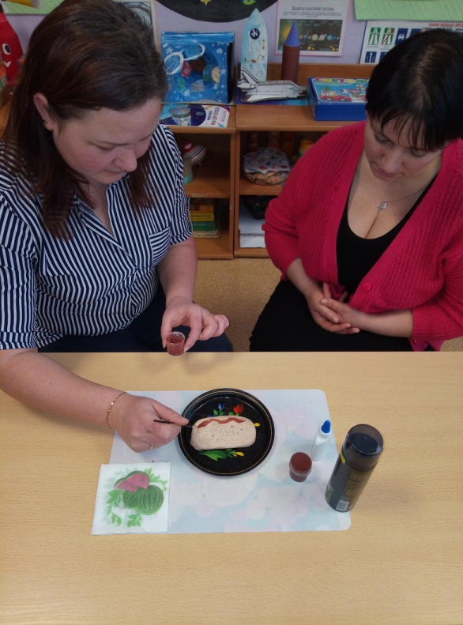

Этапы работы:
1. Расположить заготовку пряника по горизонтали.
2. Наметить на заготовке пряника узоры соответственно изображению пряника.
3. Выполнить рамочку волнистой линией, затем пририсовать к волнистой линии вензеля.

Воспитатель:
- Вот какой пряник замечательный у нас получился! (Подводит итоги).
Воспитатель:
- Надеюсь, что вам понравилась наша сегодняшняя встреча, и вы узнали много нового интересного.

